Het klasnieuws: week 16

Ditjes en datjes

- Vrijdag 6 februari: pedagogische studiedag.
- Zaterdag 7 en zondag 8 februari: legobeurs
- Woensdag 25 februari: kleuterglibberen in Finlandia.
- Zaterdag 28 februari: kinderfuif
- Zondag 22 maart: tweedehandsbeurs
- Dinsdag 31 maart en donderdag 2 april: grootouderfeest
- 15, 16 en 17 juni: Mierekamp

Atelier

Maandag 26 januari is er terug een kleuteratelier, een winteratelier.
Wie kan er helpen?

schoolproject

Maandag tijdens het forum wordt de start gegeven voor een schoolproject van Vlajo de droomfabriek. Hierbij krijgt elke klas een thema waarbij de ondernemingszijn van de kinderen wordt aangewakkerd.

Wij beginnen met een leuke activiteit met spiegeltjes. Heb je kleine spiegeltjes, mag je die gerust meebrengen.
Elk kind heeft ook een schoendoos nodig.

De zestiende week

Een nieuw kindje in de klas, spannend voor de kinderen, maar ook voor mij.
Maar ze is van harte welkom en ze versterkt de meisjesbende.
Welkom Hazel,
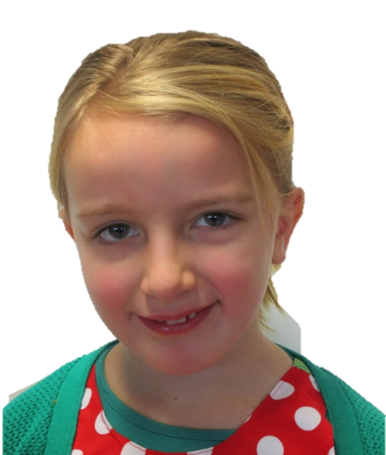
We zijn er deze week stevig ingevlogen.
Zeker de eerste dag was er eentje om ‘u’ tegen te zeggen. We begonnen de dag met een kort forum met Marleen. Ze had haar jongste telg meegebracht nl. haar ukelele. En na een liedje moesten wij helaas vertrekken.
Juf Veronique en Juf Gudrun waren de begeleiders voor deze sportweek.
We begonnen met tikspelen.
- Kinderen met een lintje om te hals waren de tikkers. De andere liepen weg. In de hoepels konden ze niet getikt worden. Was je getikt, dan kreeg je het lintje en was die dan tikker.

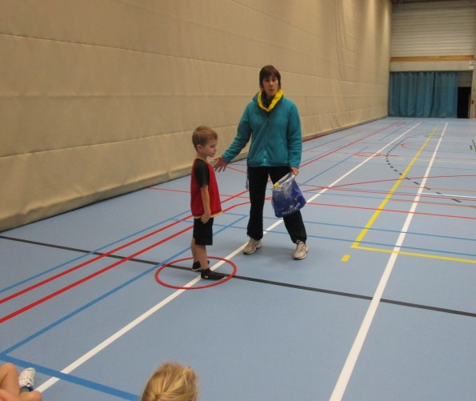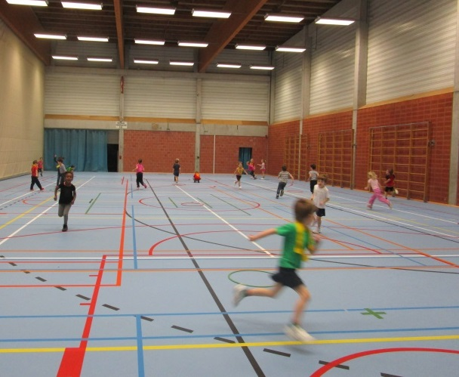
- Dan werden we verdeeld in groepjes. Verderop lagen kaartjes van een memory. Om de beurt liepen ze naar de kaartjes en draaiden er twee om, waren het dezelfde kaartjes mocht je die meenemen, waren het verschillende legden we die terug.

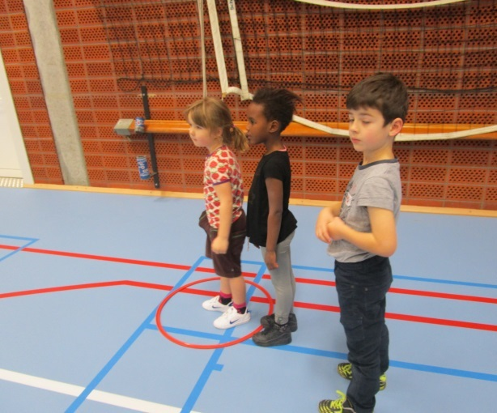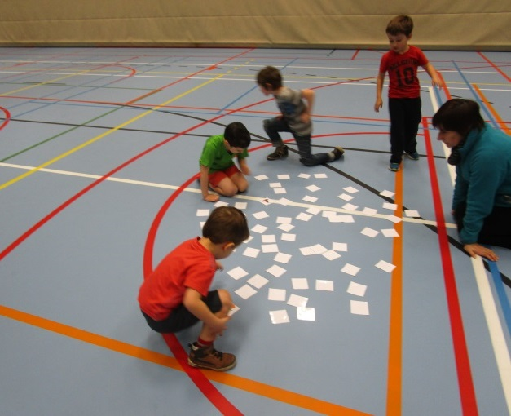

- Het volgende overloop - tikspel was met wasknijpers. De tikkers moesten zoveel mogelijk wasknijpers bemachtigen. Was je getikt, dan moest je de wasknijpers aan de tikker geven en een andere vragen aan de juf.

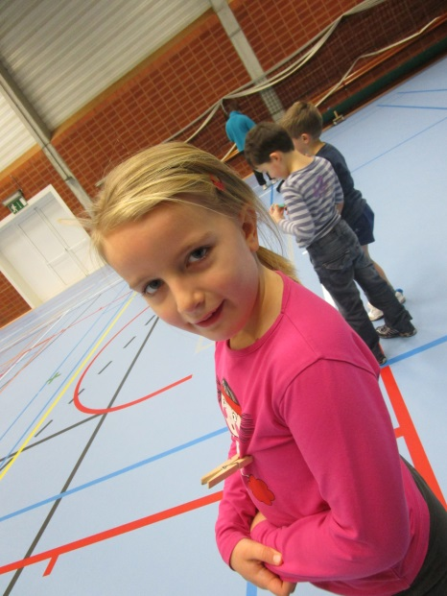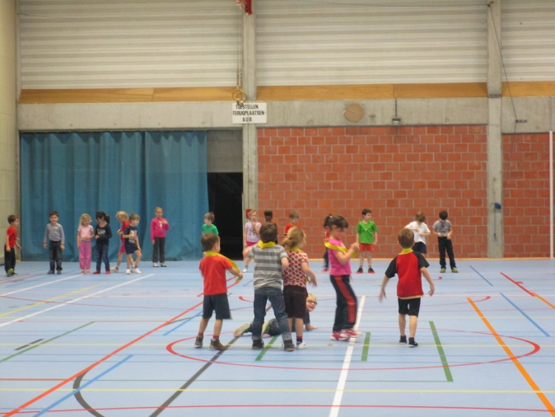

- De schatkisten aan de overkant waren helemaal leeg. De juwelen lagen verspreid achter de kinderen. De dieven (tikkers) pakten graag de juwelen af. Dus we namen 1 juweel liepen naar de overkant, legden het juweel in de juiste schatkist en langs de geheime gang konden we terug naar de juwelen. Was je getikt, dan moest je een strak uitvoeren, door de tunnel kruipen.
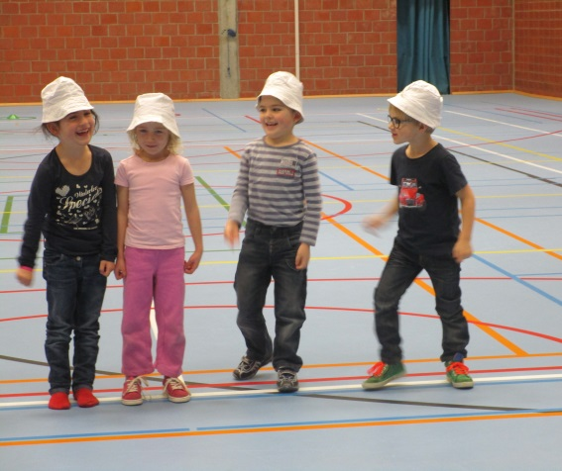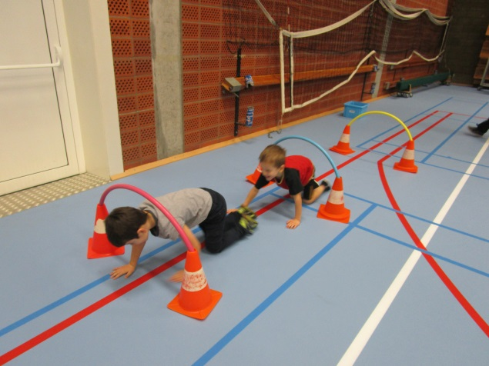

- Ballenestafette met grote ballen. We werden in groepen verdeeld en deden verschillende oefeningen met de bal. Een hilarisch activiteit .
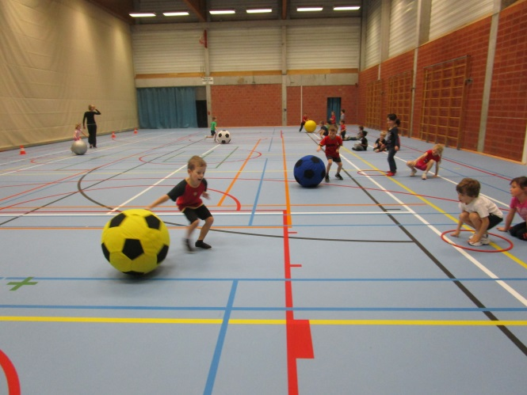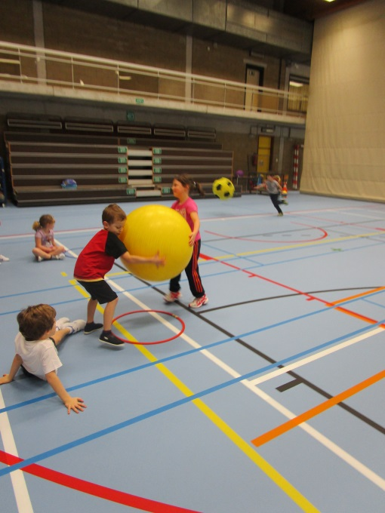

- Maar de laatste activiteit overtrof alles van hilariteit. De parachute, een enorme parachute. Ze deden eerst wat rustige oefeningen, dan kwam het leukste spel. Er waren haaien in de zee (onder de parachute), er waren enkele redders en de rest zat neer op het strand met de voeten in het water. De haaien trokken aan de voeten (want die dachten mmm lekker hapje), dan riepen de zittende kinderen “help” met gestrekte armen en de redders probeerden het kind te redden van de haaien.
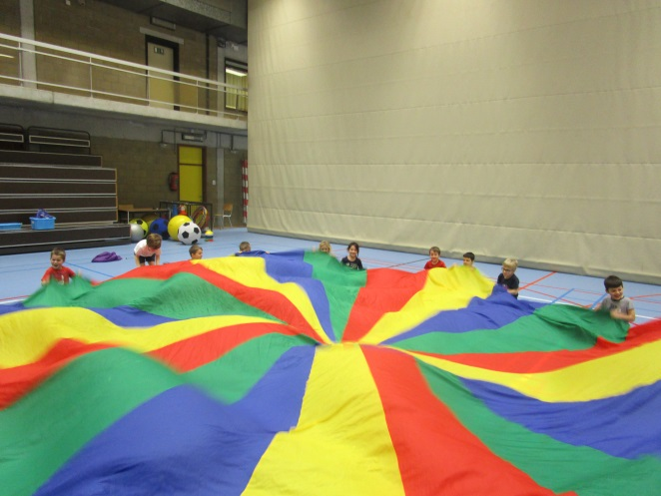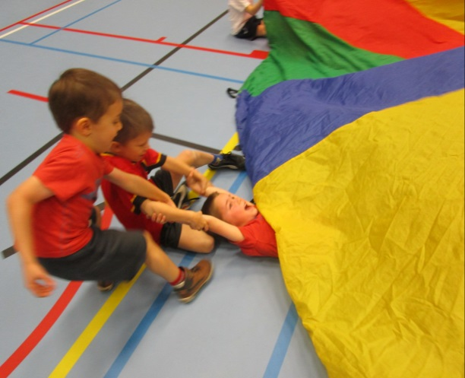

Als afsluiter deden ze nog een “specialleke”.
Nu zie je ze en ……nu niet meer, dat was gewoon magie, ik kon mijn ogen niet geloven .

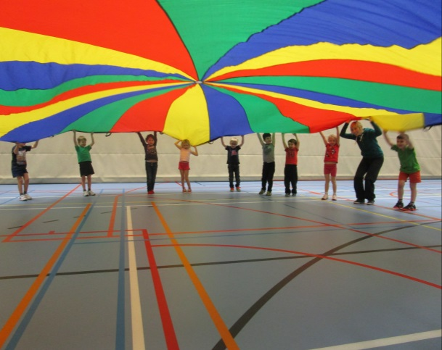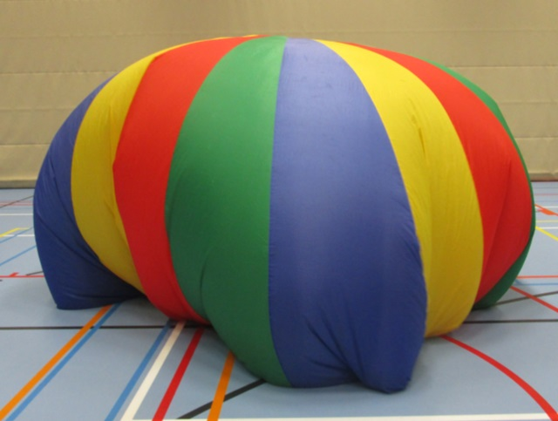

De dag was nog niet voorbij, want na de middag genoten we van een zwempartij.
Dit vingertje op de foto is van de fotograve die graag anoniem wil blijven . Nee, het is niet Emmy.
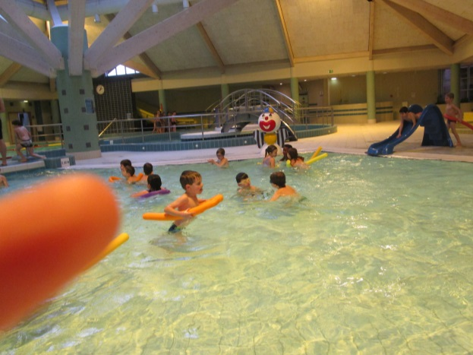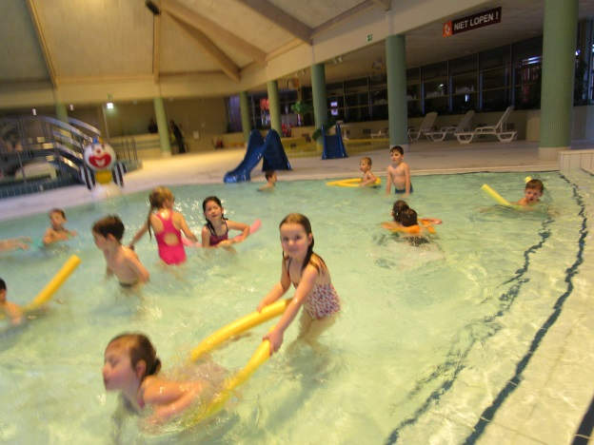
Dinsdag hadden we terug heel veel pret in de sporthal.
We begonnen met een doorschuif - balcircuit. Er waren 12 verschillende spelletjes. Per twee deden we de oefeningen.
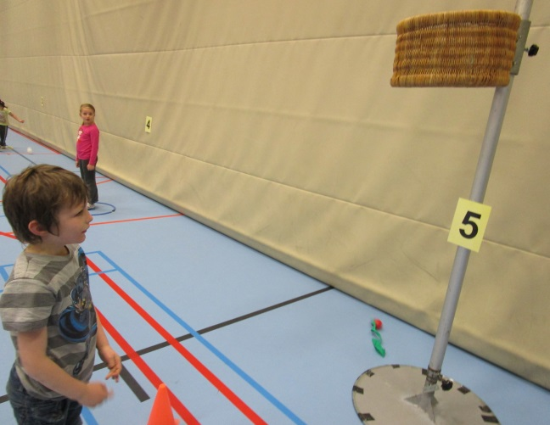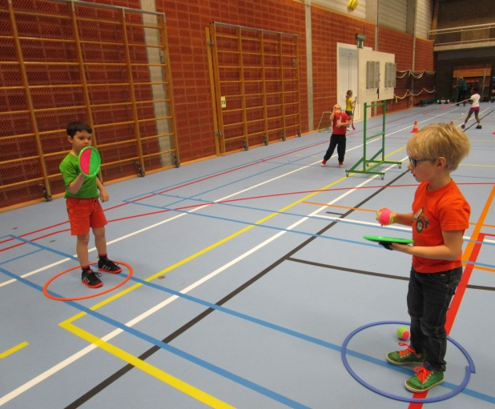
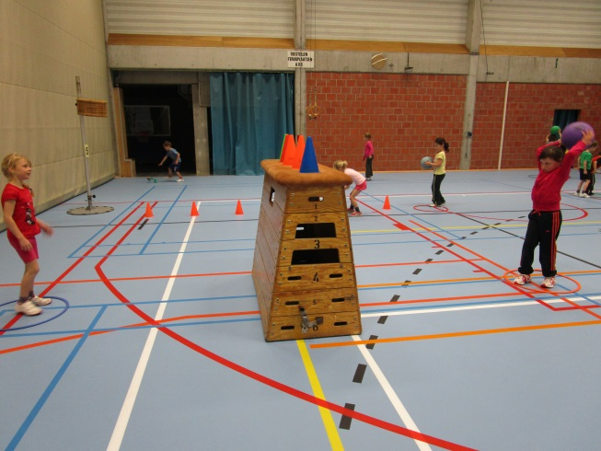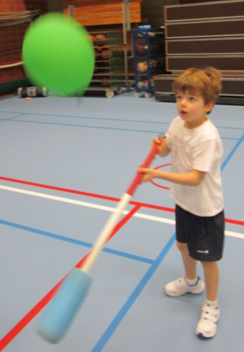

Terwijl de Gudrun het groot materiaal wegzette, speelden de kinderen het tikspel de giftige mug. Wanneer je geprikt werd door een giftige mug, dan bedek je de prik met een hand, ben je nog eens getikt, probeer je die ook te bedekken en zo verder te lopen. Ben je voor de derde keer getikt, viel je neer op de grond.
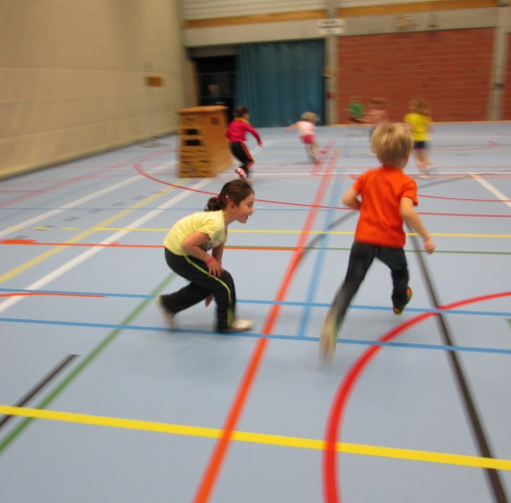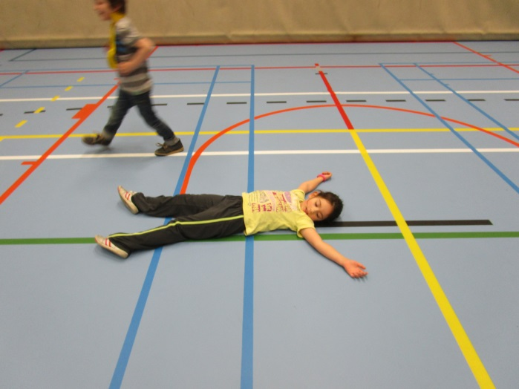
Na een korte pauze deden we expressie en kinderdans.
We dansten enkele opwarmdansjes. Dan was er het spel beeldhouwer en het standbeeld. Per 2 was er 1 iemand beeldhouwer was en de andere het standbeeld. De beeldhouwer maakt een standbeeld.
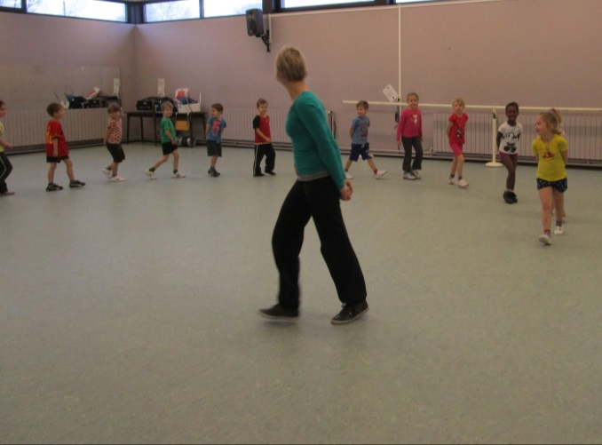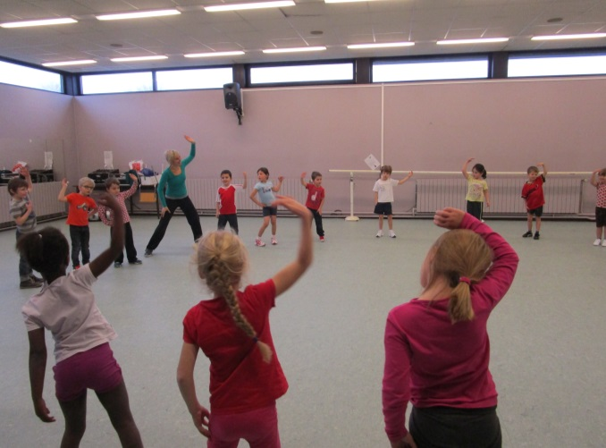
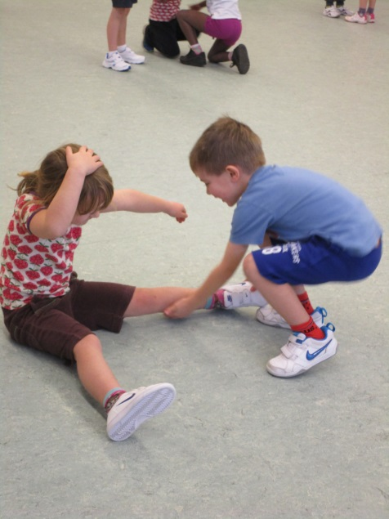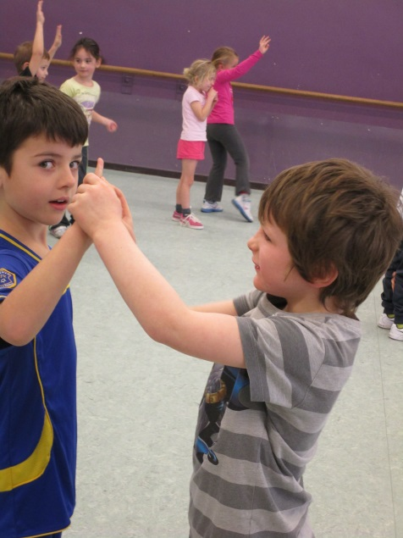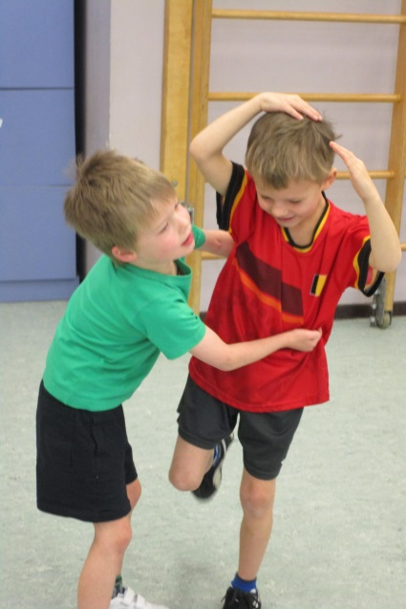

We dansten op het ritme van tante Rita. Zeer amusant. We hebben een kort stukje op het forum gedaan. Hieronder het liedje.
https://www.youtube.com/watch?v=pna6Q85GekY

Gudrun had ook haar vriend de pink panther meegebracht. Wij probeerden hem na te doen.
We sloten af met een spel per 2. We moesten de prent nadoen.
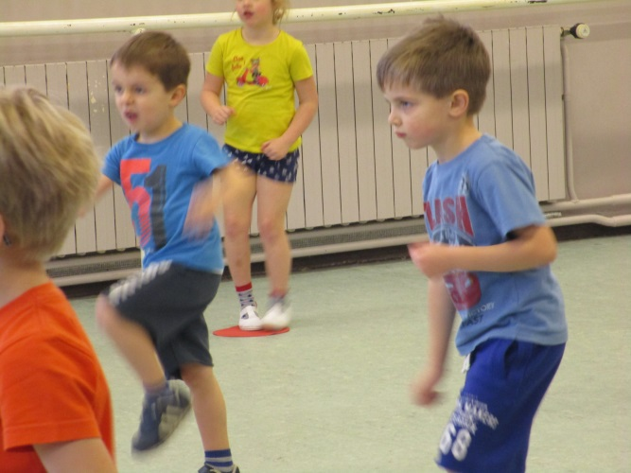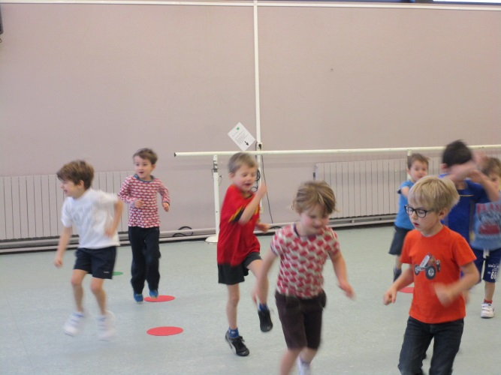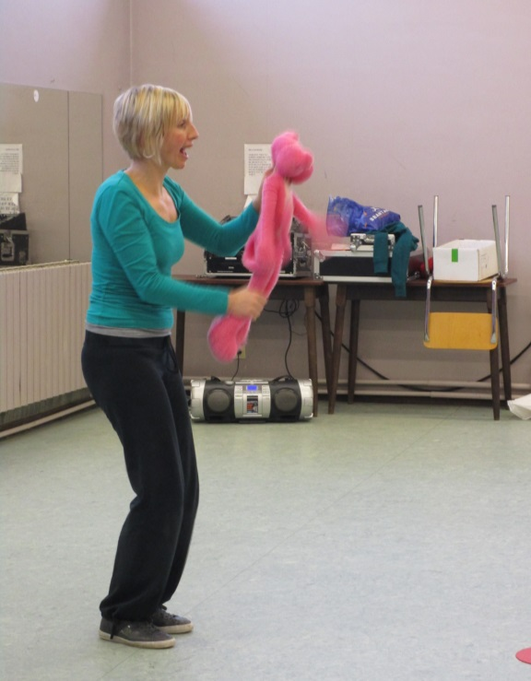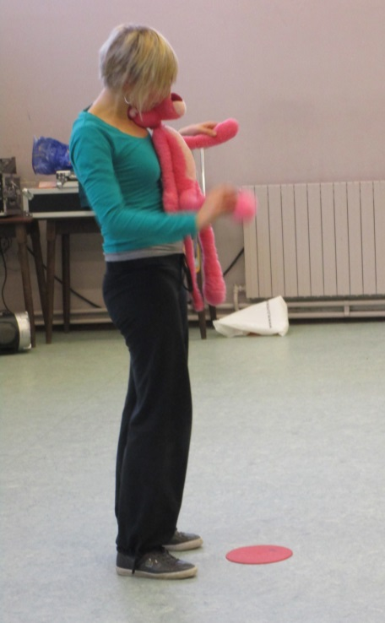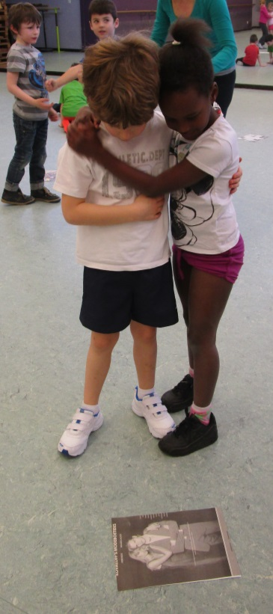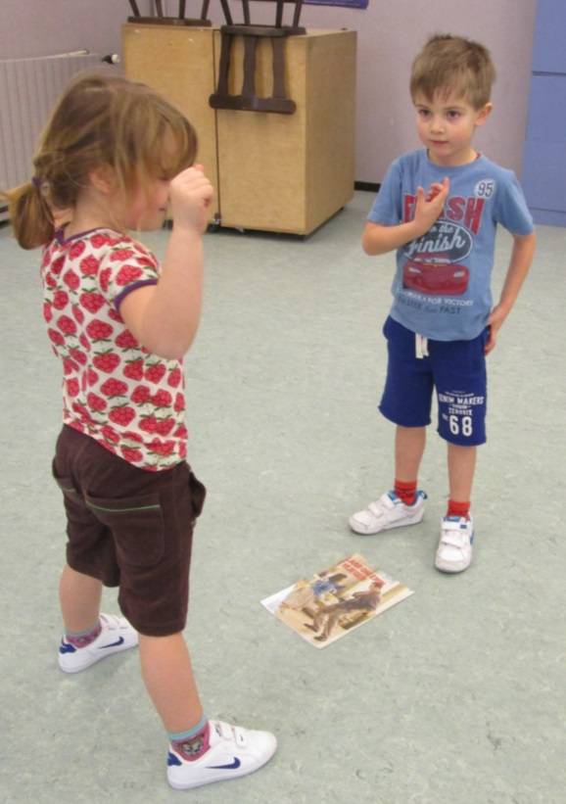
Dinsdagmiddag hadden we de langverwachte babbelronde, vakantieverhalen overspoelde de kring. De teken - assistent had zijn werk met het optekenen van de verhalen.
Om de kalenders in orde zetten zijn er enkele begrippen bijgekomen. De begrippen “overmorgen” en “eergisteren” vervoegen de andere begrippen zoals “morgen” en “gisteren”. Al deze begrippen worden visueel voorgesteld zodat de kinderen zelf de kaartjes kunnen “lezen”. De dagen van de week en de verschillend tijdsbegrippen zijn voor sommigen zeer moeilijk, ze kunnen zich niet goed oriënteren in de tijd. Iedere dag worden de kalenders uitvoerig besproken.

We sloten de dag af met een boek vol verhalen, sommigen onder jullie kennen hem gegarandeerd. Ze kijken iedere dag uit om een verhaal te horen van …. Pluk en de petteflet. Na de rustige oefeningen (braingym) vertel ik een verhaal.

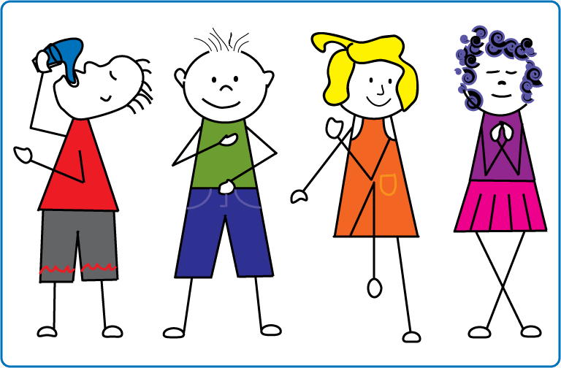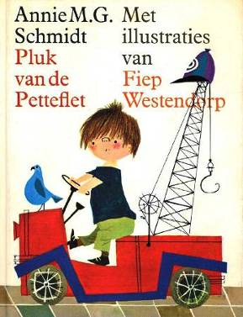

Pluk heeft een klein rood kraanwagentje. Hij reed ermee door de hele stad en zocht naar een huis om in te wonen. Af en toe stopte hij. En dan vroeg hij aan de mensen: 'Weet u niet een huis voor me?' Uiteindelijk vond hij wat: het torentje van de Petteflet. Daar beleeft hij allerlei avonturen. Hij heeft al kennis gemaakt met Dollie, de duif, de stampertjes, een familie met een weelderige haardos, Zaza, een kakkerlak die hij heeft gered van de vreselijke spuitbus van mevrouw Helderder. Mevrouw Helderder gruwelt van vuiligheid en viezigheid. Pluk ontmoet ook een meisje, Aagje, zij is de dochter van mevrouw Helderder. Samen hebben ze Duizeltje gered uit de boom, hij is een eekhoorntje met hoogtevrees. En Mevrouw Helderder had ontdekt dat er een kakkerlak in de torenkamer zat en ze heeft dat doorgezegd aan de portier met alle gevolgen nadien.

Iedere dag lees ik een verhaaltje voor, maar voor we beginnen wordt het vorige verhaal nog eens uit de doeken gedaan. Tijdens het verhaal en na een verhaal worden ook vragen gesteld om de kinderen alert te houden. Zo leren de kinderen echt luisteren naar een verhaal.

Woensdag was een rustdag en dat was duidelijk nodig. Er waren veel vermoeide kinderen met spierpijn.
We begonnen met Karrewiet. En zoals altijd zet ik het na iedere reportage het beeld even stil. Dan vertellen de kinderen waarover de reportage ging.

Ze kregen vandaag een tekenopdracht voorgeschoteld. Het tekenen van een mannetje, boompje en huisjes. We tekenen met schrijfpotlood en kleuren in met kleurpotloden. Ze denken goed na wat ze moeten tekenen. Ik ben trots op iedereen, wat een evolutie sinds hun vorige tekenopdracht.

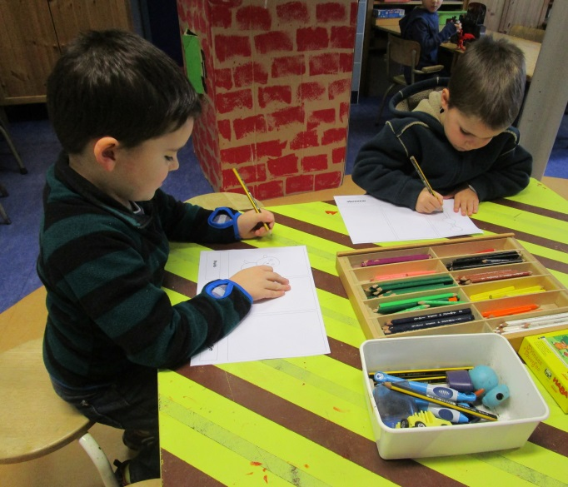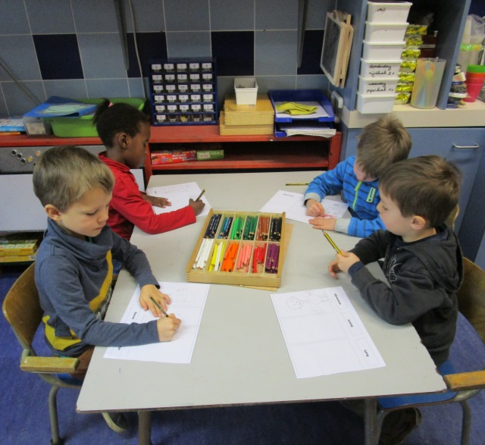

Donderdag hadden we allerlei bank –en sportraamoefeningen en enkele tikspelen.
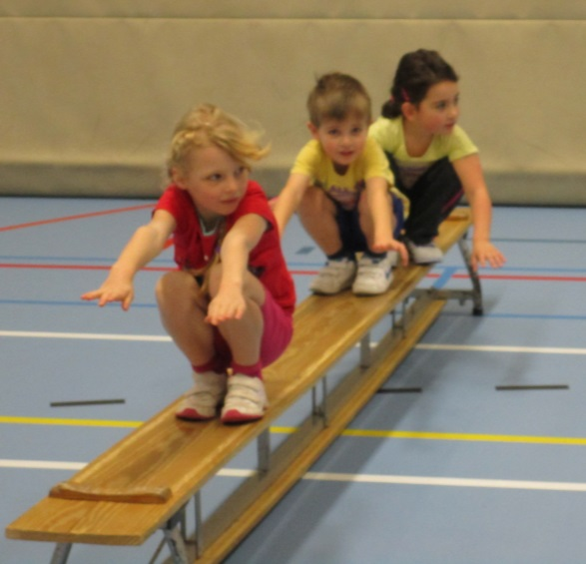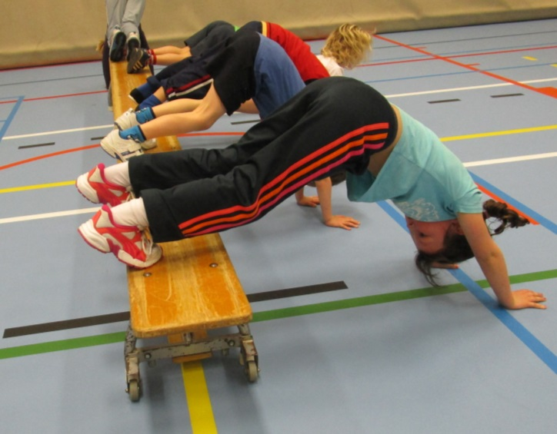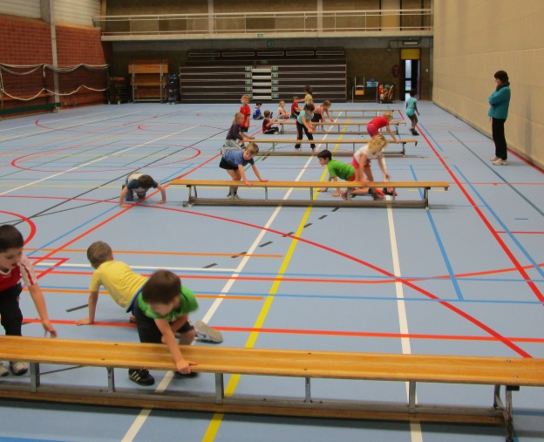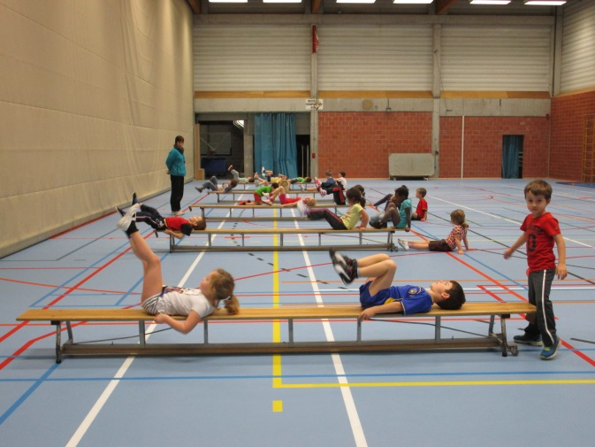
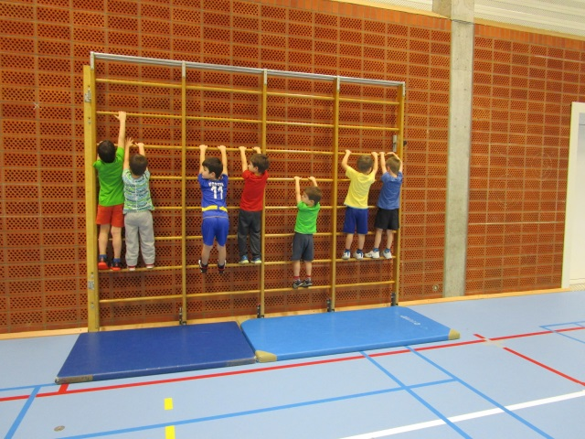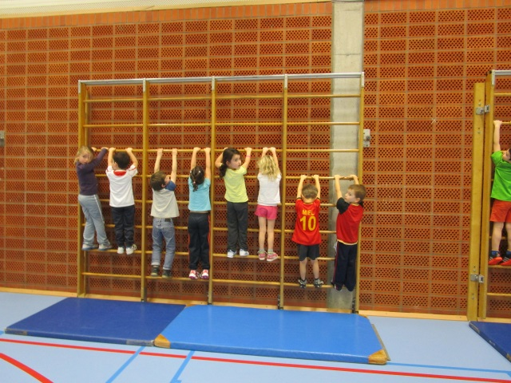
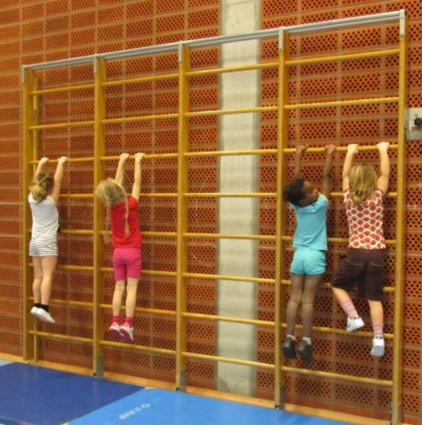
Donderdagnamiddag maakten we voor de Gudrun en Veronique een klein cadeautje voor al de leuke sportactiviteiten. Julie en Arjeta hadden het idee om vlagjes te maken.

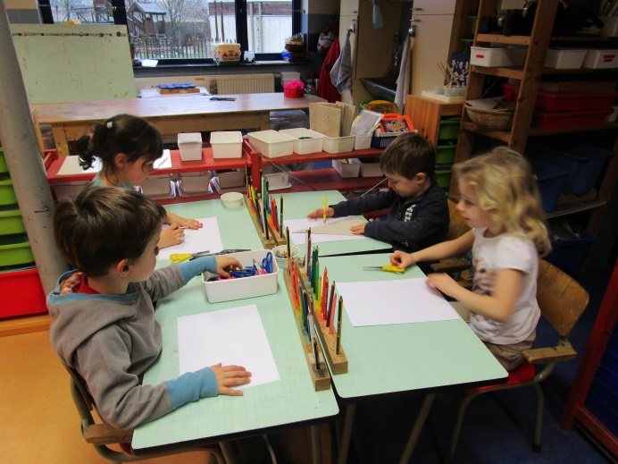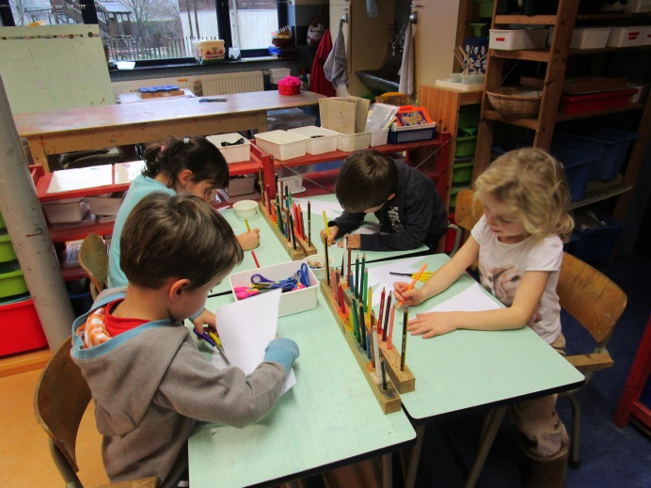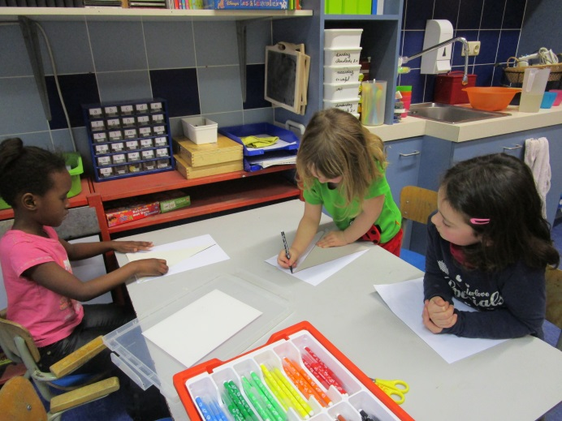

We leerden doorheen de week het spelletje van haba “prinses toverfee”. Dit is een coöperatief spel. Wij spelen samen tegen kabouter Smoeshaan.

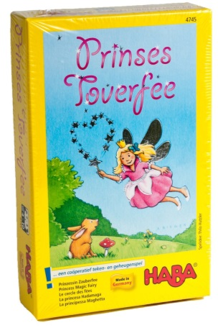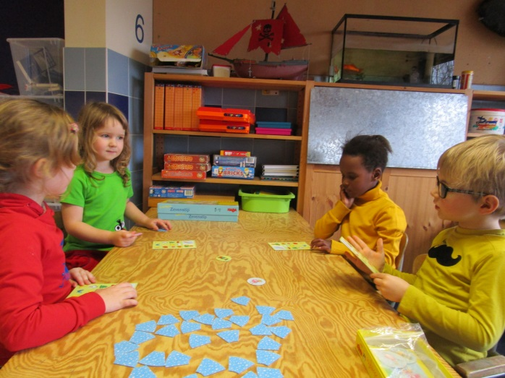

Vrijdag was onze laatste sportvoormiddag. We begonnen in de topturnzaal.
We deden eerste allerlei spelletjes op de grote mat en de rode mat. Daarna deden we een circuit met de toestellen.
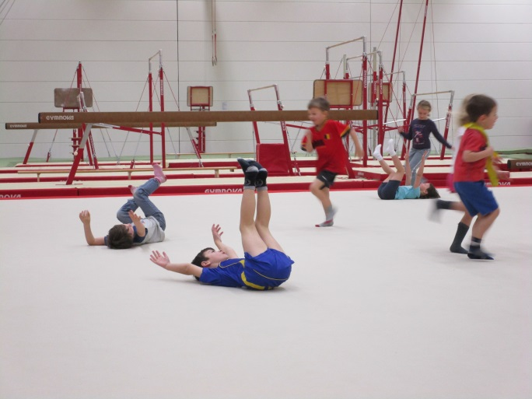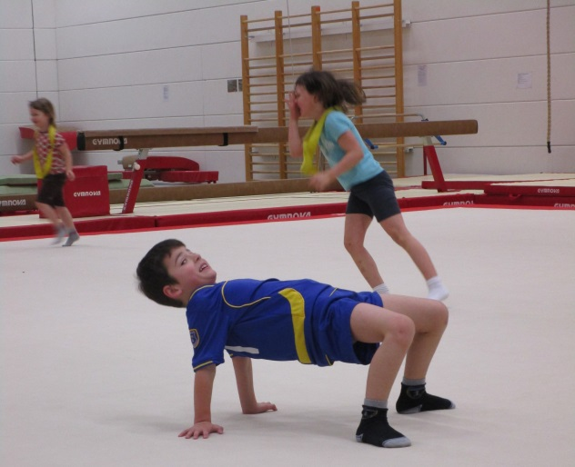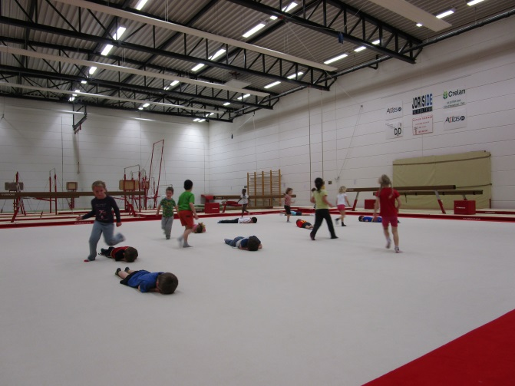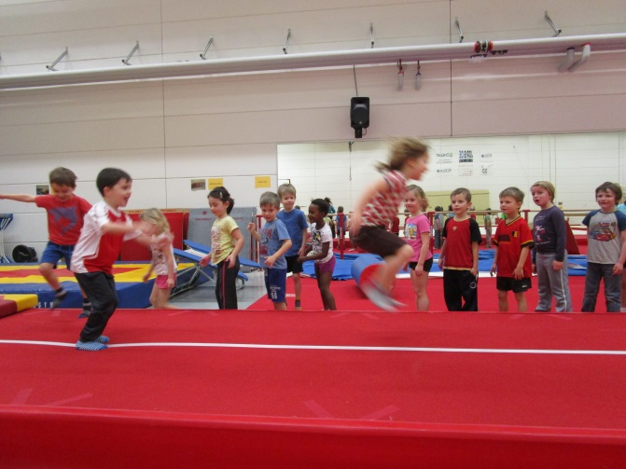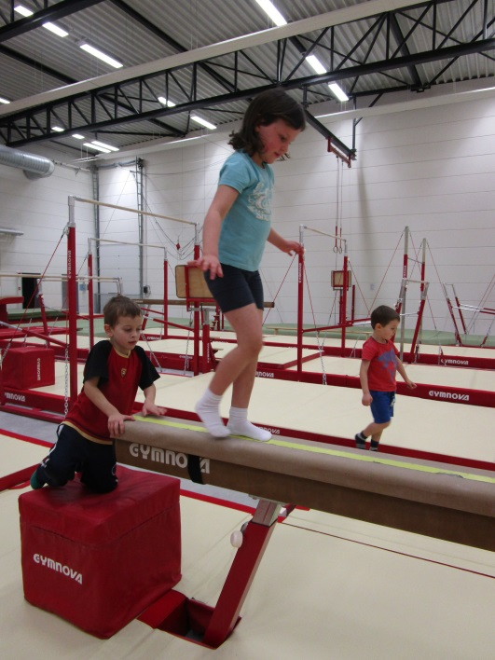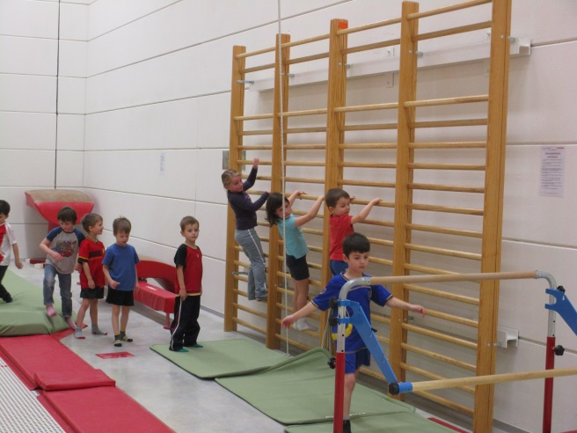

Na de korte pauze deden we nog enkele overloop tik - spelen en een overgooispel en werden de diploma’s uitgedeeld.

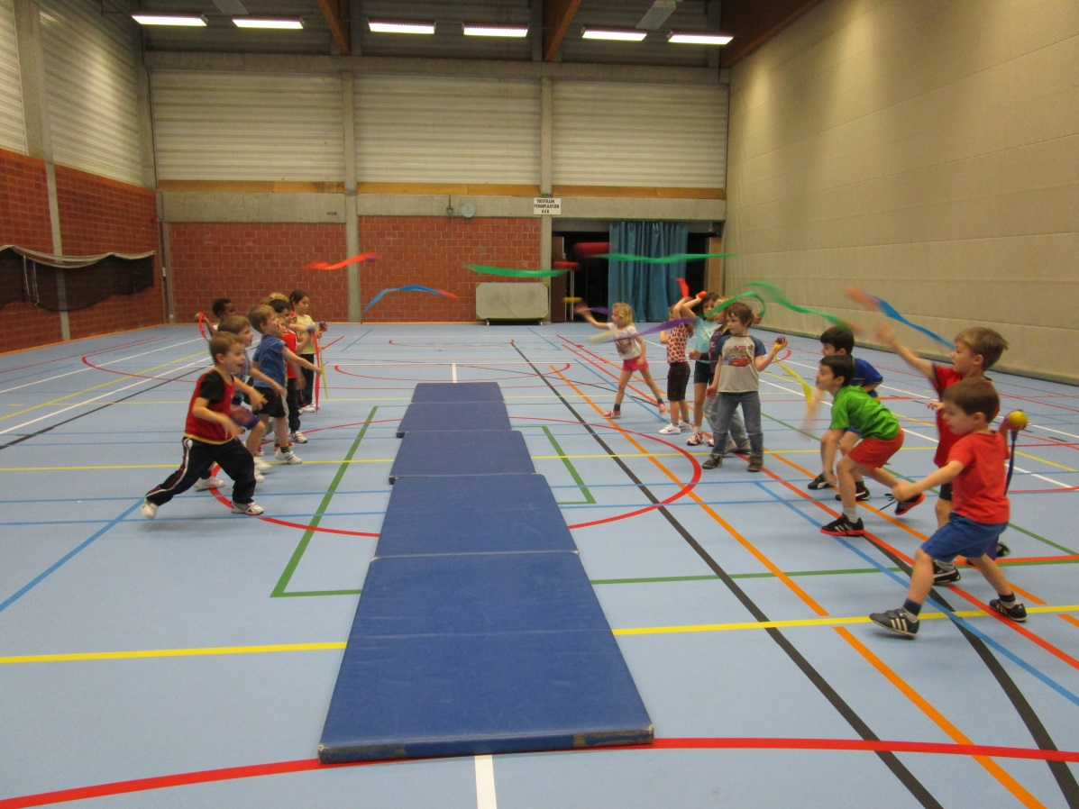

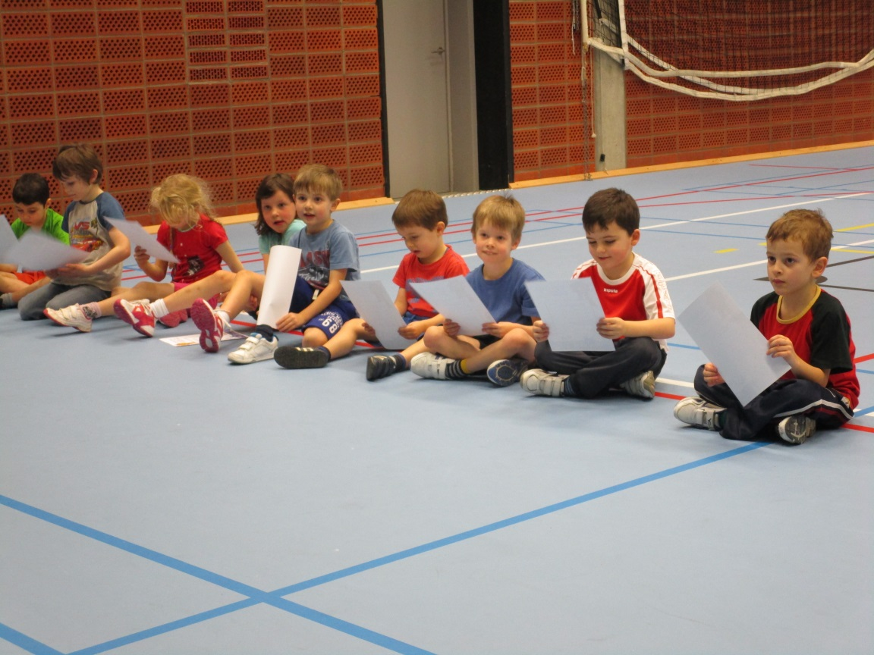

In de kring zijn letters en cijfers niet ver weg. We klappen woorden in lettergrepen, rijmen, … We zoeken woorden die beginnen met dezelfde letter. We luisteren en kijken naar de verschillen in letters die op elkaar gelijken. Bv n van naald en de h van haar. Rekenverhaaltjes, begrippen, …

Alle hoeken werden ook uitbundig verkend … en jullie kunnen dit ook meebeleven op de foto’s via deze link.
https://picasaweb.google.com/118212263670910629587/Week1620142015

Groetjes Emmy
Ps. Zijn er vragen, problemen,… één adres… kleuter 3
ofwel
kleuter3@reuzenhuis.be
ofwel
0497/024.260
ofwel
mij persoonlijk aanspreken.
Weetjeskringen:
Wanneer? | Wie? | Wat?
7 november | Emmy | De boom
14 november | Emiel | Mijn huis
21 november | Elena | De dolfijn
28 november | Jom | De insecten
5 december | Vic | De fiets
12 december | Lars | Auto’s
19 december | Gien
16 januari | arjeta
23 januari | Miel
30 januari | Loes
5 februari | Arlind
13 februari | sem
27 februari | Nino
6 maart | Thijs
13 maart | Ainoa
20 maart | Arber
27 maart | Julie
3 april | Michiel
24 april | Cédric
30 april | Roan
8 mei | Ashley
22 mei | Hazel

